Metody nowoczesnej diagnostyki mikrobiologicznej
Sprawozdanie z zajęć laboratoryjnych

Anna Laskowska
Aleksandra Malicka

Wydział Rolnictwa i Biologii
Kierunek Biologia
Spercjalizacja Biologia mikroorganizmów

Rok akademicki 2009/2010
Semestr II
Grupa ćwiczeniowa 7

Cel ćwiczeń
- Klasyfikacja szczepów rodzaju Bacillus do grup gatunków na podstawie różnicowania ich genów kodujących 16S rRNA metoda ARDRA.
- Różnicowanie szczepów rodzaju Bacillus metodą AFLP.
- Różnicowanie genomów badanych szczepów Bacillus poprzez porównanie profili restrykcyjnych ich genomowego DNA.

Materiały i metody

Materiał badawczy
- Szczep nr 2 (Aleksandra Malicka)
Identyfikacja w oparciu o testy biochemiczne: Bacillus thuringiensis

- Szczep nr 31 (Anna Laskowska)
Identyfikacja w oparciu o testy biochemiczne: Bacillus thuringiensis lub Bacillus anthracis

Nr badanego szczepu | Identyfikacja na podstawie oznaczeń biochemicznych | Nazwisko studenta
33 | B. thuringiensis | A. Malinowska
17 (od 7) | B. polimyxa (???) | J. Marszelewska
7 (od 17) | B. pumilus | K. Maksymiuk
2 | B. thiuringiensis | A. Malicka
31 | B. thiuringensis lub anthracis | A. Laskowska
1 | B. cereus | I. Kisiel
42 | B. alvei | S. Jaworski
KK | B. thiuringiensis | N. Kurantowicz
4 | B. pumilus | M. Koprowicz
7 | B. pumilus (???) | E. Kaczan
5 | B. ??? | D. Brodowska
3 | B. thiuringiensis | A. Ogrodnik
Tabela 1. Wyniki identyfikacji szczepów z rodzaju Bacillus uyskane w grupie ćwiczeniowej nr 7
Zasada metody
W celu pozyskania materiału do typowania szczepów z rodzaju Bacillus wykonano izolację DNA. DNA izolowano z płynnych hodowli bulionowych badanych szczepów (50 ml). Uzyskany po wirowaniu hodowli osad zawieszano w buforze TE. Zawiesinę komórek bakteryjnych o gęstości 20 – 40 w skali McFarlanda poddano procedurze trzykrotnego, naprzemiennego zamrażania i ogrzewania w celu usunięcia egzopolisacharydów wytwarzanych obficie przez środowiskowe szczepy Bacillus. (ciekły azot, 2 minuty/ 65ºC 2minuty). Lizę komórek prowadzono z wykorzystaniem 10% SDS i roztworu proteinazy K. Izolację prowadzono z wykorzystaniem detergentu jonowego, bromku heksadecylotrimetyloamoniowego (CTAB), który tworzy nierozpuszczalny kompleks z kwasami nukleinowymi w środowisku o niskim stężeniu soli. W tych warunkach polisacharydy i inne zanieczyszczenia pozostają w supernatancie i mogą być usunięte. Przy stężeniu soli <0,5 NaCl również związki zanieczyszczające DNA nie wytrącają się i mogą być usunięte przez ekstrakcję fazy wodnej chloroformem (mieszanina chloroform:alkohol izoamylowy). Chloroform powoduje denaturację białek i pozwala na separację fazy wodnej i organicznej. Faza wodna jest fazą górną. Prowadzono czterokrotną ekstrakcję mieszanina zawierająca chloroform w celu dokładnego oczyszczenia próbki. Wytrącanie DNA polega na uwolnieniu kwasu nukleinowego od detergentu (CTAB). Kompleks DNA został rozpuszczany w roztworze o zwiększonym stężeniu soli i wytrącony za pomocą izopropanolu. Dzięki temu, że DNA tworzy precypitaty możliwe było jego zebranie i przeniesienie do czystej probówki zagiętą pipetą Pasteura. Płukanie próbki 70% etanolem miało na celu dalsze oczyszczenie i odmycie próbki z pozostałości soli. Sprawdzono otrzymaną ilość i jakość wyizolowanego DNA poprzez rozdział w 0,7% żelu agarozowym i wizualizację z użyciem bromku etydyny (Rys. 1).
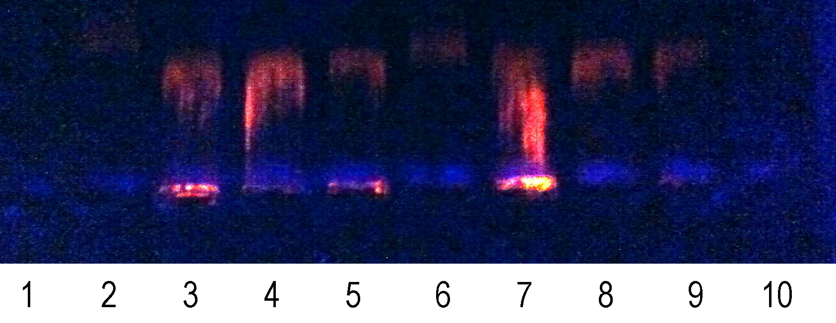
Rysunek 1. Wyizolowane DNA chromosomowe szczepu z rodzaju Bacillus (badany szczep nr 2 – studzienka 5, szczep nr 31 – syudzienka 6)

ARDRA (amplified rDNA restriction analysis)
Jest to metoda polegająca na porównaniu sekwencji genów 16S rRNA w oparciu o analizę restrykcyjną produktów ich amplifikacji. Kolejne etapy metody to:
• amplifikacja genów 16S rRNA z wykorzystaniem specyficznych starterów
• wybór (na podstawie analiz znanych sekwencji genów 16S rRNA) pięciu enzymów restrykcyjnych (czwórkowych)
• trawienie produktów amplifikacji wybranymi enzymami
• porównanie wzorów trawienia
• pogrupowanie szczepów na podstawie otrzymanych wzorów

W warunkach ćwiczeniowych korzystano z modyfikacji metody zaproponowanej przez Wu i współpracowników (Wu et al 2006. J. Microbiol. Methods, 64: 107 - 119). Wykorzystano startery zaprojektowane na podstawie analizy porównawczej sekwencji genów 16S rRNA środowiskowych izolatów bakterii rodzaju Bacillus, trawienie prowadzone z wykorzystaniem tylko dwóch enzymów czwórkowych AluI i TaqI.
W tej metodzie wykorzystano startery o sekwencji:

BL255F (=OMLO517; =B-K1/F): 5’ –TCACCAAGGCRACGATGCG (R=A/G)
BL1350R (=OMLO518; =B-K1/F): 5’ CGTATTCACCGCGGCATG

Referencyjne pozycje starterów (255F i 1350R) odnoszą się do pozycji sekwencji komplementarnych w genomie Escherichia coli.

Przeprowadzono amplifikację ze specyficznymi starterami rejonu genomu badanych szczepów Bacillus kodującego 16S rRNA. Wydajność procesu amplifikacji sprawdzono na 1% żelu agarozowym, do wizualizacji DNA użyto bromek etydyny.

W przypadku próbek, w których widoczny był produkt reakcji PCR, uzyskany materiał oczyszczano metodą kolumienkową z wykorzystaniem zestawu CleanUp.

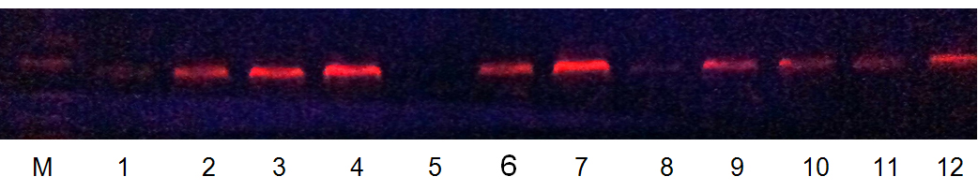
Rysunek 2. Obraz produktów amplifikacji rejonu 16S rRNA badanych szczepów z rodzaju Bacillus z użyciem starterów OML517 i OMLO518, po rozdziale na 1% żelu agarozowym ( szczep nr 2 – studzienka 7, szczep nr 31- studzienka 8)

W związku z niedostateczną ilością materiału szczepu nr 31 trawienia prowadzono tylko dla szczepu nr 2.

Do trawień wykorzystano enzymy:
AluI | Taq1
Rozpoznawana sekwencja:  5'...A G^C T...3'  3'...T C^G A...5'  Temperatura inkubacji: 37ºC  Bufor: Tango 1x (33 mM Tris-acetate, 10 mM Mg-acetate, 66 mM K-acetate and 0.1 mg/ml BSA)  Inkubacja: pH 7,9/37ºC  Inaktywacja termiczna: 65º C, 20 min  Czas trawienia: 1,5 godz. | Rozpoznawana sekwencja:  5'...T^C G A...3'  3'...A G C^T...5'  Temperatura inkubacji: 37oC  Bufor: Taq(10 mM Tris-HCl (pH 8.0/37°C), 5 mM MgCl2, 100 mM NaCl,0.1 mg/ml BSA)  Inkubacja: pH 8/37oC  Inaktywacja termiczna: 65o C, 20 min  Czas trawienia: 1,5 godz.

Skład mieszaniny reakcyjnej do trawień enzymami AluI i Taq1:

AluI | Taq1
Bufor Tango 2μl  DNA szczepu nr 2 15 μl  Woda dejonizowana 2,3 μl  Enzym AluI 0,7 μl | Bufor Taq 3μl  DNA szczepu nr 2 16 μl  Woda dejonizowana 10,3 μl  Enzym TaqI 0,7 μl

Różnciowanie szczepów z rodzaju Bacillus metoda AFLP

AFLP (ang. Amplification Fragment Lenght Polymorphism)
Opatentowana w 1993 roku. Technika ta łączy trawienie enzymami restrykcyjnymi z reakcją PCR. Pierwszym etapem jest trawienie enzymami, kolejnym są dwie rundy amplifikacji: niespecyficzna i specyficzna. Enzymy trawiące dobrane są w ten sposób, że jeden rozpoznaje liczne miejsca trawienia w obrębie DNA, natomiast drugi trawi DNA w małej liczbie miejsc. Po trawieniu oboma enzymami powstają lepkie końce, które są niezbędne do połączenia adapterami (odcinki o długości 20-30 nukleotydów). Połączenie jest możliwe dzięki ligazie DNA T4. Po ligacji adapterów prowadzona jest reakcja preamplifikacji. Sekwencje starterów dobrane są w ten sposób, że są one komplementarne do sekwencji adaptera i miejsca restrykcyjnego. Dodatkowo na swoim 3' końcu mają jeden selektywny nukleotyd. Po reakcji amplifikacji niespecyficznej prowadzi się amplifikację specyficzną z użyciem specyficznych starterów. W porównaniu ze starterami użytymi w amplifikacji niespecyficznej, te na końcu 3' posiadają 2-4 specyficzne nukleotydy. Częstość rozpoznawania specyficznego miejsca przez starter selekcyjny wynosi 42n, gdzie n określa liczbę zasad selekcyjnych. Prowadzenie dwóch reakcji amplifikacji, niespecyficznej i specyficznej, zwiększa powtarzalność metody. Markery AFLP wykazują szeroki polimorfizm, co objawia się dużą liczbą prążków przy małej liczbie analizowanych par starterów. Jest to ich dużą zaletą. Zaletą jest również krótki czas analiz. Duże doświadczenie i umiejętność analizy wyników można zaliczyć do wad metody. Wyniki typowania AFLP pozwalają na wykrycie polimorfizmów w DNA, nawet u organizmów blisko ze sobą spokrewnionych (np. różnych szczepów rodzaju Bacillus).

W celu strawienia genomowego DNA wykorzystano enzymy:

EcoRI | MseI
Rozpoznawana sekwencja:  5'...G^A A T T C...3'  3'...C T T A A^G...5'  Temperatura inkubacji: 37ºC  Bufor: Red 1x (10 mM Tris HCl (pH 8.5/37°C), 10 mM MgCl2, 100 mM KCl, 0.1 mg/ml BSA)  Inkubacja: pH 7,5/37ºC  Inaktywacja termiczna: 65º C, 20 min  Czas trawienia: 1godz. | Rozpoznawana sekwencja:  5'...T^T A A...3'  3'...A A T^T...5'  Temperatura inkubacji: 65ºC  Bufor: Red 1x (10 mM Tris HCl (pH 8.5/37°C), 10 mM MgCl2, 100 mM KCl, 0.1 mg/ml BSA)  Inkubacja: pH 7,5/37ºC  Inaktywacja termiczna: 80º C, 20 min  Czas trawienia: 1godz.
W tym przypadku trawienia wykonano w buforze AFLP DL 5x* (165mM Tris-octan, pH 7,9; 50mM octan magnezu; 330mM octan potasu; 1mg/ml BSA),

Skład mieszaniny reakcyjnej:
Bufor AFLP DL 5x* 8μl
Badane DNA szczepu nr 2 lub nr 31
+ woda dejonizowana 28μl
MseI 0,7μl
EcoRI 0,7μl
Inkubacja w temperaturze 37ºC przez 60 minut

Do przygotowania adapterów wykorzystano:
EcoRI | MseI
Oligonukleotyd OMLO511 3μl  Oligonukleotyd OMLO512 3μl  0,1 M Tris-HCl, pH 8,0 3μl  0,5 M NaCl 3μl  5 mM EDTA, pH 8,0 4μl  Woda dejonizowana 14μl | Oligonukleotyd OMLO513 10μl  Oligonukleotyd OMLO514 10μl  0,1 M Tris-HCl, pH 8,0 3μl  0,5 M NaCl 3μl  5 mM EDTA, pH 8,0 4μl

Mieszaniny umieszczono w termocyklerze o ustawionych parametrach:
Denaturacja: 2min
Hybrydyzacja starterów: spadek, co 1min o 1ºC, z 95ºC do 25ºC

Następnie adaptery doligowano do strawionego DNA przez inkubację mieszaniny reakcyjnej w temp. 37ºC przez 3 godziny.
Skład mieszaniny reakcyjnej:
Bufor AFLP DL 5x* 5μl
10mM ATP 2,5μl
Adapter EcoRI 2,5μl
Adapter MseI 2,5μl
Woda dejonizowana 12,5μl
Ligaza DNA faga T4 1 U

Tak przygotowane DNA poddano pre-amplifikacji z wykorzystaniem starterów o sekwencji komplementarnej do sekwencji adapterów oraz sąsiadujących z nimi miejsc restrykcyjnych:
Starter EcoRI (OMLO515): 5’ GTAGACTGCGTACCAATTC 3’
Starter MseI (OMLO516): 5’ GACGATGAGTCCTGAGTAA 3’
Skład mieszaniny reakcyjnej:
10x stężony bufor Taq 2μl
2mM mieszaniny DTP 2μl
Starter OML515 2μl
Starter OML516 2μl
10mM MgCl2 2μl
DNA z doligowanymi adapterami 5μl
Woda dejonizowana 5μl
Polimeraza Taq 0,5μl
Mieszaniny umieszczono w termocyklerze.

Kolejny etap – amplifikacja- przeprowadzono z wykorzystaniem starterów o sekwencji:
EcoRI-ATC (OMLO519): 5’ –GACTGCGTACC AATTC CTA-3’
MseI-AGA (OMLO520): 5’ –GATGAGTCCTGAG TAA AGA-3’

Skład mieszaniny reakcyjnej:
10x stężony bufor Taq 2μl
2mM mieszaniny DTP 2μl
Starter OML519 2μl
Starter OML520 2μl
10mM MgCl2 2μl
DNA z doligowanymi adapterami 4μl
Woda dejonizowana 5μl
Polimeraza Taq 0,5μl
Mieszaniny umieszczono w termocyklerze. Po zakończeniu amplifikacji do próbek dodano 4μl buforu obciążającego i załadowane do studzienek żelu. Rozdział elektroforetyczny prowadzono na żelu agarozowym przez 2-3 godz. przy napięciu 70V na centymetr.

Różnicowanie szczepów rodzaju Bacillus przez porównywanie profili restrykcyjnych genomowego DNA

W celu wykonania doświadczenia przygotowano bloczki agarozowe zawierające bakterie (szczep nr 31). Przygotowano zawiesinę komórek bakteryjnych w soli fizjologicznej o gęstości 3,7 w skali McFahrlanda. Zawiesinę zwirowano, a osad zawieszono w buforze PIV ( 10mM Tirs-HCl, pH 8,0; 1M NaCl) i dodano ogrzaną do 50ºC 2% agarozę, wymieszano i nakroplono na szkiełko podstawowe porcje po 20μl. Tak przygotowane szkiełko przykryto drugim i wstawiono do zamrażarki w celu zestalenia.
Uzyskane bloczki agarozowe poddano inkubacji kolejno w:
- roztworze EC (37ºC, 4 godz.), zawierającym m.in. RNazę A i lizozym odpowadające z degradację RNA i ścian komórkowcyh bakterii w bloczkach
- roztworze ESP (50ºC, inkubacja nocna) zawierający m.in. proteinazę K degradującą białka
- roztworze TE z dodatkiem PMSF w izopropanolu (PMSF jako inhibitor proteaz serynowych zatrzymał działanie proteinazy K). Bloczki wypłukano w roztworze TE i w nim przechowywano w 4ºC. W czasie przygotowywania trawienia enzymem restrykcyjnym pracowano z jednym bloczkiem zawierającym zlizowane bakterie. Bloczek inkubowano w buforze Tango, zawierającego 10 U enzymu SmaI i inkubowane przez 3,5 godz. w temperaturze pokojowej, a następnie załadowane do studzienek w żelu agarozowym i dopełnione buforem obciążającym, rozdział elektroforetyczny prowadzony był przez 2-3 godz. przy napięciu 7V na centymetr.

Enzym SmaI
Rozpoznawana sekwencja:
5'...C C C^G G G...3'
3'...G G G^C C C...5'
Temperatura inkubacji: 30ºC
Bufor: Tango 1x (33 mM Tris-acetate, 10 mM Mg-acetate, 66 mM K-acetate and 0.1 mg/ml BSA)
Inkubacja: pH 7,9/37ºC
Inaktywacja termiczna: 65º C, 20 min

Różnicowanie szczepów rodzaju Bacillus pod względem obecności plazmidów

Różnice pomiędzy szczepami bakterii wynikają z różnic w ich genomach oraz z obecności lub braku plazmidów w genomie, od ich wielkości i liczebności. Metoda pozwalająca wykryć i względnie policzyć plazmidy polega na konwertacji komórek bakterii do sferoplastów bezpośrednio w studzienkach żelu agarozowego, po czym poddaje się je delikatnej lizie przez powolne elektroforetyczne wprowadzanie roztworu SDS do zawiesiny sferoplastów. Uwolnione z nich DNA jest bezpośrednio rozdzielane przez elektroforezę w żelu agarozowy i analizowane. Brak czynności mechanicznych zapobiega fragmentacji chromosomalnego DNA, dzięki temu większość chromosomalnego DNA pozostaje w postaci wielkocząsteczkowej i nie wchodzi w żel. Metoda pozwala na identyfikację plazmidów o wielkości od 2-3 do 600 kb.

W celu wykazania obecności plazmidów w komórkach bakteryjnych wykonano:
Do ependorfu zawierającego 20μl 25mM roztworu Tris-HCl (pH8,0), który dodatkowo zawierającego 25% sacharozę, 0,25M EDTA (pH 8,0) i 7% Ficoll 400, przeniesiono dwie kolonie bakteryjne (szczep nr 31). Do tej zawiesiny dodano 20μl buforu lizującego zawierającego 1mg/ml lizozymu i 50μg/ml RNazy. Następnie 15μl mieszaniny załadowano na 0,7% żel agarozowy w buforze TAE (0,5% SDS, 0,0005% bromek etydyny). Na wierzch mieszaniny naniesiono 10μl 25mM Tris-HCl (pH 8,0) z 10% SDS, 25% sacharozą i 0,07% błękitem bromofenolowym. Po odczekaniu 15-20 min rozpoczęto rozdział elektroforetyczny przy napięciu 2V na centymetr dł. Żelu, po godzinie napięcie zwiększono do 4V, a po dwóch godzinach do 7V.

Wyniki
Uzyskano profile trawień enzymami AluI i TaqI (Rys. 3 i 5). Podjęto próbę przedstawienia obrazu żelu w sposób uproszczony (rys. 4 i 6). Odczytano długości postwsłaych produktów, z dokładnością, na jaką pozwalały dostępne materiały.
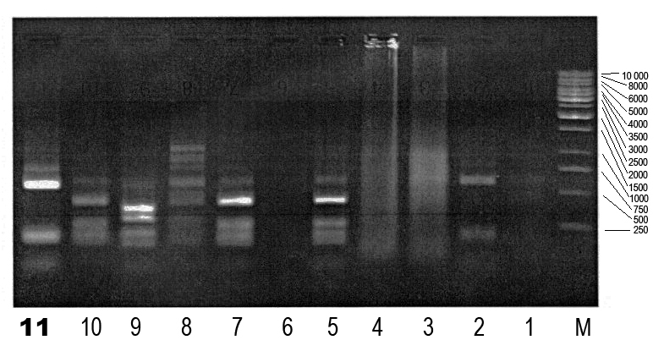
Rysunek 3. Wzór prążków po trawieniu zamplifikowanych w reakcji PCR regionów genomów szczepów z rodzaju Bacillus kodujących 16S rRNA ezymem restrykcyjnym Alu I (szczep nr 2 - ścieżka nr 11)
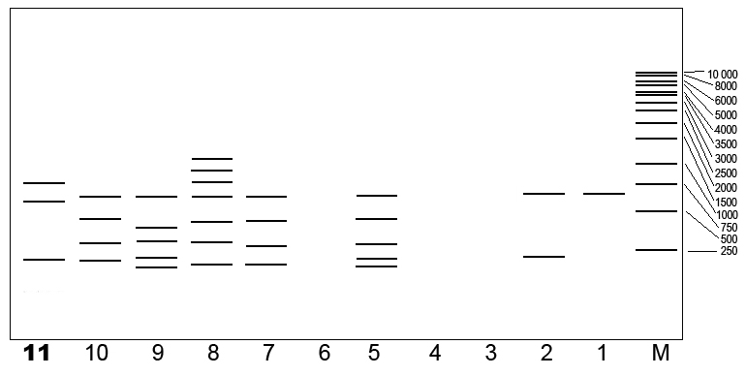
Rysunek 4. Schematyczny wzór prążków po trawieniu zamplifikowanych w reakcji PCR regionów genomów szczepów z rodzaju Bacillus kodujących 16S rRNA ezymem restrykcyjnym Alu I (szczep nr 2 - ścieżka nr 11)

Długości odczytanych produktów trawienia enzymem AluI: 750, 580, 200 pz, można podejrzewać istnienie prażka na wysokosci 1000 pz

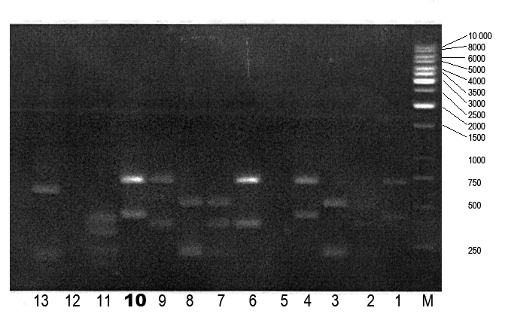
Rysunek 5. Wzór prążków po trawieniu zamplifikowanych w reakcji PCR regionów genomów szczepów z rodzaju Bacillus kodujących 16S rRNA enzymem restrykcyjnym Taq I (szczep nr 2 - studzienka nr 10). Powtórzone trawione Alu I studzienki nr 13 i 11 - próbki, studzienka nr 12 – pusta.
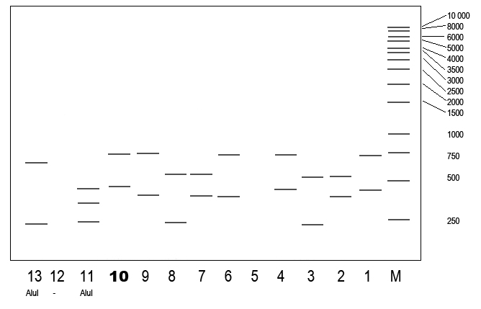
Rysunek 6. Schematyczny wzór prążków po trawieniu zamplifikowanych w reakcji PCR regionów genomów szczepów z rodzaju Bacillus kodujących 16S rRNA enzymem restrykcyjnym TaqI (szczep nr 2 - studzienka nr 10). Powtórzone trawione Alu IsStudzienki nr 13 i 11 - próbki, studzienka nr 12 – pusta.

Długości odczytanych produktów trawienia enzymem TaqI: 750, 480 pz

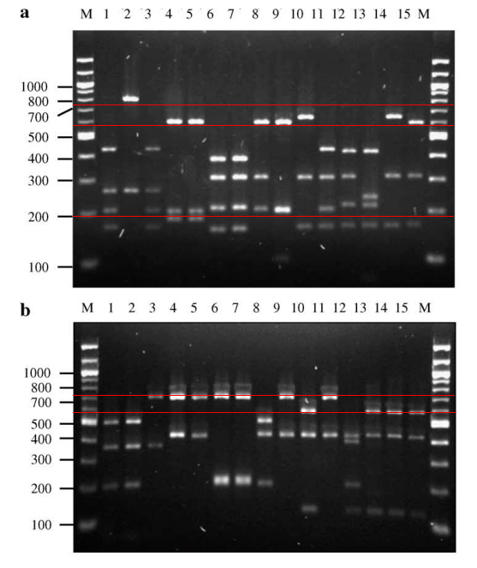
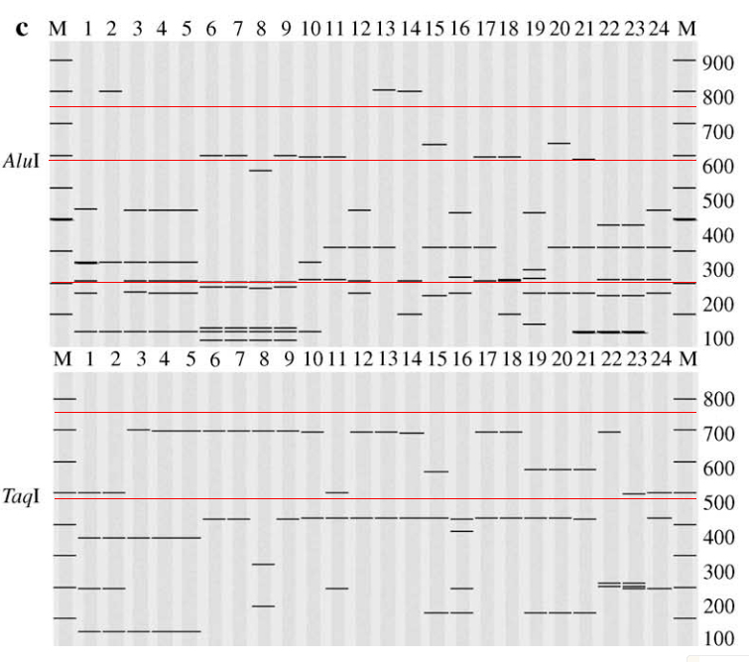
Rysunek 7. (a) Profil restrykcyjny zamplifikowanych regionów genomu Bacillus kodujacych 16S rRNA szczepów referencyjnych po trawieniu enzymem AluI, (b) Profil restrykcyjny zamplifikowanych regionów genomu Bacillus kodujacych 16S rRNA szczepów referencyjnych po trawieniu enzymem TaqI, (c) Teoretyczne profile ARDRA powstałe po trawieniu enzymami AluI i TaqI opracowane w oparciu o sekwencje 16S rDNA zdeponowane w GenBank (wg. Wu et al 2006. J. Microbiol. Methods, 64: 107 - 119). Czerwonymi liniami zaznaczono wyznaczoną lokalizację prążków powstałych po trawieniu enzymami AluI i TaqI rejonów genomu kodujących 16S rRNA identyfikowanego szczepu nr 2. Bacillus thuringiensis znajduje się na zdjęciu (a) i (b)w ścieżkce nr 5, na zdjęciu (c) w ścieżce nr 7
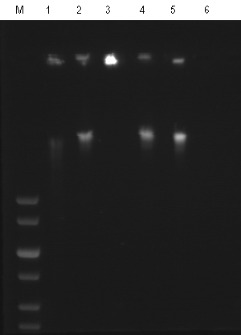 | 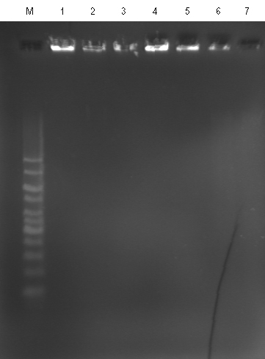
Rysunek 8. Obraz żelu przedsatwiający wynik różnicowania szczepów rodzaju Bacillus przez porównywanie profili restrykcyjnych genomowego DNA po cięciu enzymem restrykcyjnym SmaI; M – marker, 1 - szczep nr 42, 2 - szczep nr 3, 3 - szczep nr 31, 4 - szczep nr 7 (od 17), 5 - szczep nr 4, 6 - szczep nr 7 | Rysunek 9. Obraz żelu przedsatwiający wynik różnicowania szczepów rodzaju Bacillus pod względem obecności plazmidów (brak plazmidów); M – marker, 1 - szczep nr 42, 2 - szczep nr 3, 3 - szczep nr 31, 4 - szczep nr 7 (od 17), 5 - szczep nr 4, 6 - szczep nr 7

Różnciowanie szczepów z rodzaju Bacillus metodą AFLP
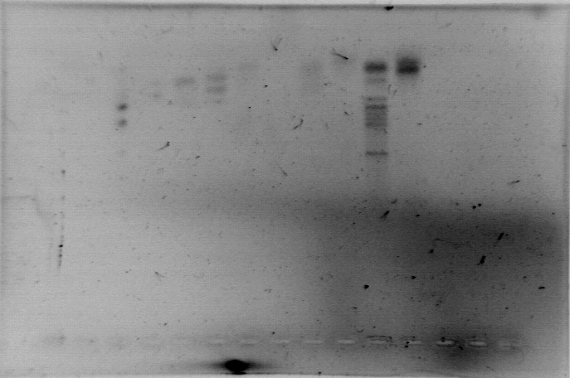
1 2 3 4 5 6 7 8 9 10 11 12
Rysunek 10. Obraz elektroforetycznego rozdziału fragmentów DNA szczepów Bacillus powstałych po trawieniu zamplifikowanych fragmentów z doligowanymi adapterami EcoRI i MslI enzymami EcoRI oraz MslI (AFLP). Szczep nr 2 – ścieżka 11, szczep nr 31 – ścieżka 12.

Obserwacje i wnioski

Wzór trawień enzymem restrykcyjnym AluI
Badany izolat nr 2 posiada jeden wspólny produkt trawień (750pz) ze szczepem znajdującym się w studzience nr 8 (nr 33, Bacillus thuringiensis), i produkt, którego długość oszacowano na 200 pz wspólne dla ścieżek nr 10, 9, 5, 2 (odpowiednio: szczepe nr 17( B. pumilus), nr 7 (B.polimyxa), nr 5 (B. thuringensis) i KK (B. thuringiensis) oraz ścieżki nr 13 (szczep nr 1, B. cereus) obrazującego profil trawień TaqI (Rys. 5).
Po porównianiu wzoru trawień ze zdjęciem z artykułu Wu i wsp. (2006) i teoretycznymi wzorami trawień nie odnaleziono profilu restrykcyjnego całkowicie odpowiadającego otrzymanym wynikom.
Wzór trawień enzymem restrykcyjnym TaqI
Otrzymany profil restrykcyjny badanego izolatu nr 2 jest najbliższy profilom znajdującym się w ścieżkach 4 i 1 oznaczonymi, jako KK (B. thuringiensis) i 1 (B. cereus)
Po porównaniu otrzymanego wzoru trawień z teoretycznymi wzorami trawień z artykułu Wu i wsp. (2006), 9 z 24 przedstawionych szczepów uznano za najbardziej zbliżone do badanego izolatu nr 2. Wśród wytypowanych był Bacillus thuringiensis, jak również gatunki należące do grupy B. cereus: B. cereus i B anthracis (Rys. 7c, odpowiednio ścieżka nr: 6 i 9). Nie pojawia się znaczące podobieństwo między uzyskanym profilem restrykcyjnym dla izolatu nr 2, a czwartym gatunkiem należącym do grupy B. cereus - B. licheniformis (Rys. 7c, ścieżka nr 2).
W czasie wykonywania testów biochemicznych powtórzono barwienie stwierdzające obecność kryształów białkowych, co pozwoliło wykluczyć przynależność szczepu do gatunku B. cereus. Badanie zdolności hemolitycznych pozwoliło wykluczyć przynależność szczepu do gatunku B. anthracis (szczep nr. 2 powodował silną beta-hemolizę). Uzyskane wyniki testów molekulatnych nie pozwalają na pełne potwierdzenie ani też na całkowite zaprzeczenie identyfikacji szczepu na podstawie badań biochemicznych, jako B. thuringiensis.
Biorąc pod uwagę wyniki uzyskane przez Wu i współpracowników, można rozważyć przeprowadzenie w warunkach ćwiczeniowych elektroforezy z wykorzystaniem markera o szerszym zakresie długości fragmentów i dłuższy czas prowadzenia elektroforezy, co pozwoliłoby na rozdzielenie i dokładne oszacowanie fragmentów o długości poniżej 250 pz.
Różnicowanie szczepów rodzaju Bacillus przez porównywanie profili restrykcyjnych genomowego DNA
Na żelu widoczne są prążki o zblizonej długości dla wszystkich badanych szczepów. Określenie długości powstałyc po trawieniu enzymem SmaI produktów jest trudne lub niemożliwe, ponieważ prążki markera znajdują się poniżej otrzymanych przez podzespoły.
Różnicowanie szczepów rodzaju Bacillus pod względem obecności plazmidów
Żaden z badanych szczepów nie posiadał plazmidu bądź plazmidów. Brak plazmidów zaobserwowano w wszystkich grupach ćwiczeniowych. Istnieje możliwość popełnienia błędy w wykonaniu lub przygotowaniu żelu (słabo widoczny ladder) lub mieszanin. W celu potwierdzenia wyniku wskazane jest powtórzenie doświadczenia.
Różnciowanie szczepów z rodzaju Bacillus metodą AFLP
Otrzymane profile restrykcyjne są słabo widzoczne. Dla szczepu nr 2 widoczne jest osiem prążków , dla szczepu nr 31 jeden. Wynik dla szczepu nr 2 nie pokrywa się z analizą wykonaną dla szczepu o tym samym numerze w grupie ćwiczeniowej nr 6 (otrzymano jeden prążek). Powtórzenie doświadcznia, i uzyskanie lepiej widocznych wzorów trawień pozwoliłoby na szczegółowe porównanie poszczególnych szczepów.

Podsumowanie
Po przeprowadzeniu wszystkich doświadczeń powinniśmy jednoznacznie zdiagnozować bakterie, które otrzymaliśmy na szalkach. Testy biochemiczne okazały się nie wystarczające do identyfikacji, ponieważ kolonie otrzymywane na kolejnych ćwiczeniach różniły się morfologią pojedynczych komórek i całych kolonii (np., szczep nr 31), jeden ze szczepów był zanieczyszczony (np. szczep nr 2, wymagał przeprowadzenia pasteryzacji zawiesiny bakteryjnej, co mogło ujemnie wpływac na jakość badanego materiału), co w dalszych testach biochemicznych mogło dawać fałszywie pozytywne lub negatywne wyniki.
Identyfikacja szczepu nr 2 jako Bacillus thuringiensis opierała się na wynikach testów biochemicznych. Wyniki testów molekularnych nie pozwalają na pełne potwierdzenie identyfikacji.
Identyfikacja szczepu nr 31 opierała się przede wszystkim na wynikach testów biochemicznych, ponieważ ilość wyizolowanego DNA była zbyt mała do przeprowadzenia dalszych testów, ich wyniki byłyby niemiarodajne lub mylące, niemożność odczytania wyników testów na obecność plazmidów i porównywaniu profili restrykcyjnych nie pozwala na jednoznaczną identyfikację szczepu. Wyniki testów biochemicznych pozostawiły wątpliwości, ze względu różnice w morfologii komórek obserwowanych pod mikroskopem na kolejnych ćwiczeniach. Jednoznaczna identyfikacja jest więc nie możliwa.
Szczep nr 31 to Bacillus thuringiensis lub Bacillus anthracis.

Literatura
Wu et al 2006. Development of a group-specific PCR combined with ARDRA for the identification of Bacillus species of environmental significance. J. Microbiol. Methods, 64: 107 - 119
www.fermentas.com

